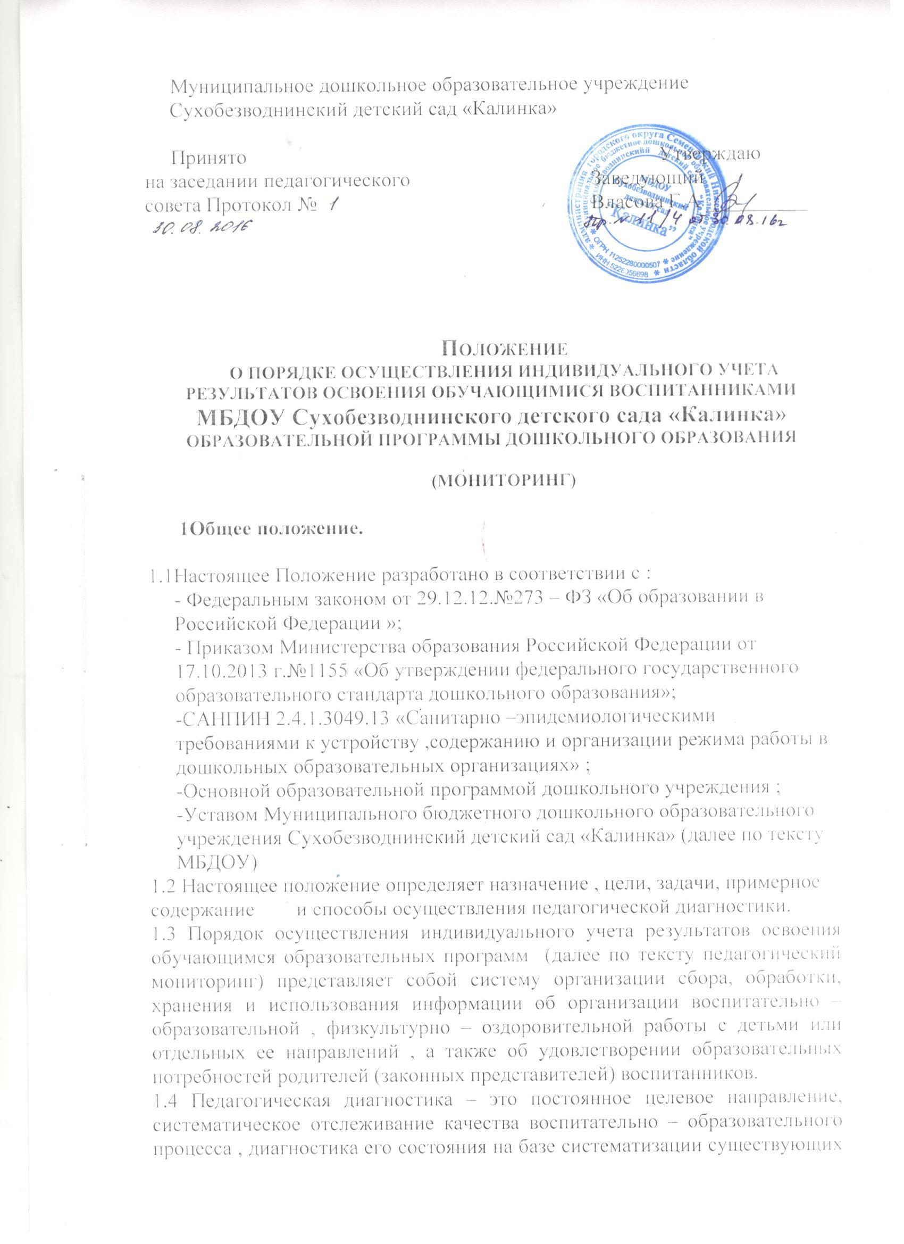

процесса , диагностика его состояния на базе систематизации существующих источников информации , а также специально организованных исследований и измерений
1.5 Срок действия настоящего Положения не ограничен. Данное Положение действует до принятия нового .

2. Цель и задачи педагогической диагностики

2.1.Цель педагогической диагностики является выявление индивидуальных достижений каждого воспитанника и дальнейшего построения его индивидуального образовательного маршрута , коррекция необходимая для развития детей.
2.2 .Задачи педагогической диагностики заключаются в следующем:
- сбор, обработка и анализ информации по различным направлениям (образовательным областям) для поддержки индивидуальности и инициативы детей ;
- создание благоприятных условий развития детей в соответствии с их возрастными и индивидуальными особенностями и склонностями ;
- координация деятельности всех субъектов образовательного процесса
Организации.
- выявить индивидуальные возможности каждого ребенка ;
-наметить индивидуальный маршрут образовательной работы для максимальной социализации и развития детской личности.

3. Функции педагогической диагностики.
3.1.Информация :
- возможности анализа эффективности воспитания , образования и развития ребенка :
- возможность выявления проблемы отклонения
3.2. Побудительная :
- повышение профессиональной компетентности ;
- побуждение сотрудников к проведению самоанализа своего труда .
4.Организация педагогической деятельности при проведении педагогической диагностики.
4.1.Заполнение карт индивидуального учета результатов освоения воспитанниками ООП ДО проводится педагогическими работниками (воспитателями , музыкальным руководителем , старшим воспитателем) в рамках педагогической диагностики .
4.2. Периодичность педагогической диагностики во всех возрастных группах 2 раза в год в начале и в конце учебного года (третья , четвертая неделя октября, первая , вторая неделя мая)
4.3 Продолжительность педагогической диагностики воспитанников МБДОУ
осуществляется в течении всего времени пребывания воспитанником в Организации (исключая время отведенное на сон)
4.4 В качестве методов , позволяющих выявить степень реализации программы и оценить индивидуальное развитие детей , используются :
- наблюдение за детьми ;
- изучение продуктов детской деятельности (рисунков , лепки, аппликации) ;
Несложное экспериментирование (в виде отдельных поручений ребенку , проведение дидактических игр)
- беседы
4.5. Форма организации обследования :
- непосредственная образовательная деятельность;
-совместная деятельность взрослого и детей с учетом интеграции образовательных областей (совместная деятельность в режимных моментах индивидуальная и подгрупповая работа), свободная , самостоятельная деятельность .
4.6. Педагогическая диагностика проводится воспитателями групп , музыкальным руководителем , с оказанием помощи старшего воспитателя.
4.7. Требование к собираемой информации :
- полнота :
-объективность ;
- своевременность.
5. Контроль за проведением педагогической диагностики
5.1. Контроль за проведением педагогической диагностики образовательной деятельности и детского развития осуществляется заведующим и старшим воспитателем посредствам следующих форм :
- организацию тематического контроля ;
-проведением оперативного контроля ;
- посещение непосредственной образовательной деятельности ,организацию режимных моментов ;
- анализ продуктов детской деятельности ;
- проверка документов.
6. Результаты педагогической диагностики.
6.1. По результатам педагогической диагностики педагоги всех возрастных групп, специалисты заполняют карты индивидуального учета результатов освоения обучающихся основной общеобразовательной программы ДО.
6.2. Документация (карты) педагогической диагностики оформляются в индивидуальные папки воспитанников , хранятся в группе в течении всего срока пребывания воспитанников в МБДОУ.

